**메인화면**

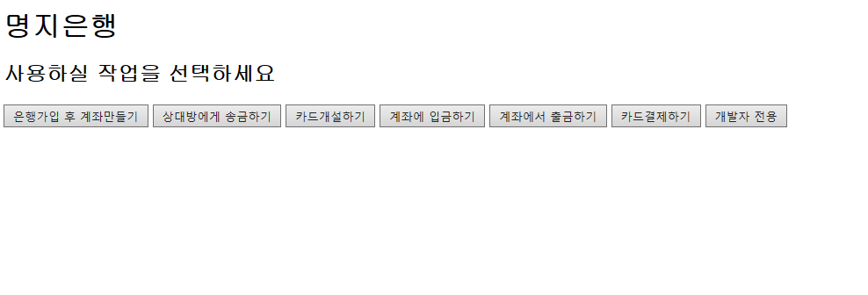

**1.개발자 전용을 버튼을 누르면 테이블의 튜플들을 확인할 수 있습니다.**

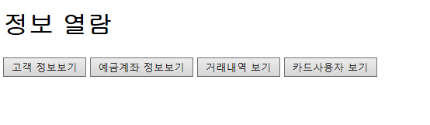

**<고객테이블>**

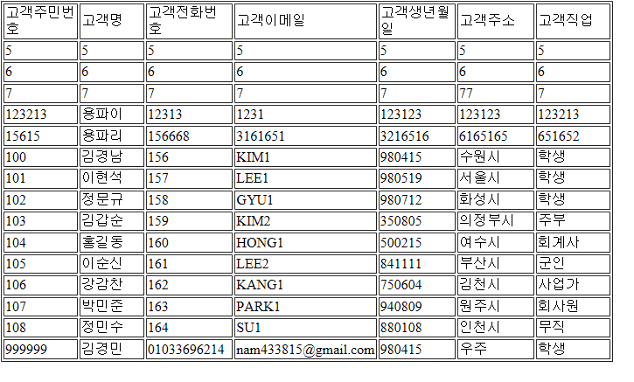

**<예금계좌 테이블>**

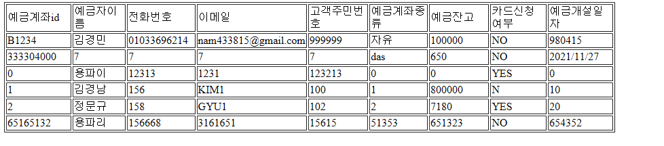

**<거래내역 테이블>**

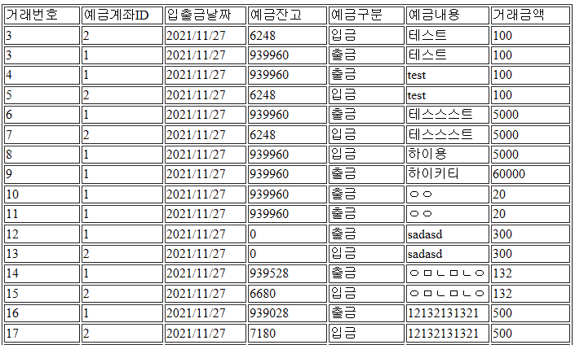

**<카드사용자 테이블>**

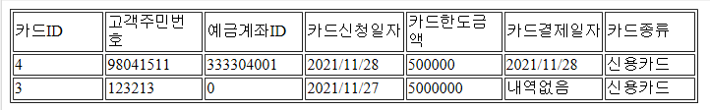

**2.메인화면에서 은행가입후 계좌만들기 버튼을 클릭하면 새로운 고객의 정보를 데이터베이스에 추가하고 추가로 예금계좌를 개설할 수 있습니다.**

*은행계좌ID는 시퀀스를 통해 자동생성하게 만들었습니다.

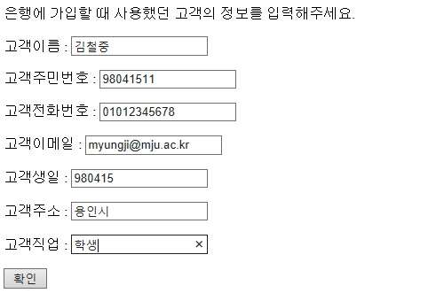

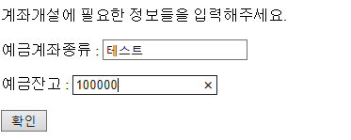





**3. 메인화면에서 상대방에게 송금하기 버튼을 누르면 은행에 등록된 고객의 계좌에게 돈을 송금할 수 있습니다.**

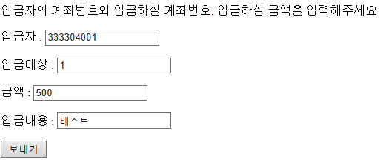







**4. 카드개설하기 버튼을 누르면 예금계좌를 가진 고객에 한해 카드를 개설합니다**.

*카드ID는 시퀀스를 통해 자동생성하게 만들었습니다.

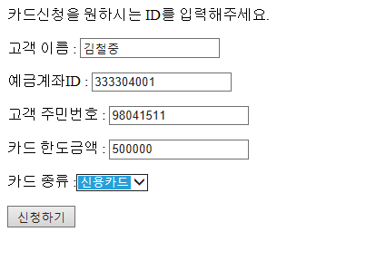





**5. 계좌에 입금하기, 출금하기 버튼에서는 각 계좌의 정보를 적으면 잔액이 + -가 됩니다.**

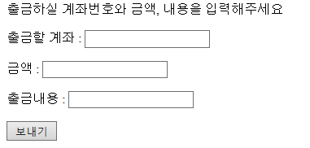

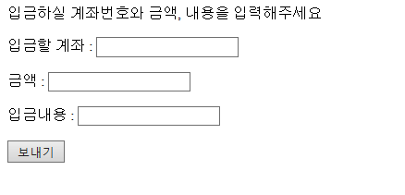

**6.카드 결제하기 버튼을 누르면 계좌송금이 아닌 개설한 카드로 결제가 가능합니다.**

